MODELO CORPORATIVO MINERO
INFORME TÉCNICO INTEGRAL
Estado, confiabilidad y desempeño del sistema de sensores, telemetría, alarmas y monitoreo geotécnico

UNIDAD MINERA | [Nombre de la unidad minera]
PERIODO EVALUADO | [dd/mm/aaaa – dd/mm/aaaa]
ELABORADO POR | Geotecnia · Operaciones · Instrumentación · TI
CLASIFICACIÓN | Uso interno / Confidencial

NOTA DE USO
Este archivo es una plantilla profesional y editable. Los valores, tendencias, alarmas y resultados mostrados son datos demostrativos; deberán sustituirse por información validada de la unidad minera y por criterios aprobados por el responsable geotécnico.

Preparado para reportabilidad ejecutiva, supervisión operativa, auditoría y toma de decisiones

CONTROL DOCUMENTAL
Código | UM-GEO-IT-001 | Versión | Rev. 00
Título | Informe técnico de sensores y telemetría | Fecha de emisión | [dd/mm/aaaa]
Periodo | [Periodo evaluado] | Próxima revisión | [Mensual/Trimestral]
Elaborado por | [Nombre – CIP] | Revisado por | [Nombre – CIP]
Validado por | [Geotecnia / Instrumentación] | Aprobado por | [Gerencia de Operaciones]
Clasificación | Confidencial | Estado | Borrador / Vigente
Documento sustituido | [Código anterior] | Distribución | Controlada

Historial de revisiones
Revisión | Fecha | Descripción del cambio | Responsable | Aprobación
00 | [fecha] | Emisión inicial del modelo | [Nombre] | [Firma]
01
02

Equipo profesional responsable
Rol | Profesión | Responsabilidad | Colegiatura | Firma
Responsable técnico | Ing. geólogo / civil geotécnico | Interpretación y aprobación geotécnica | CIP [ ]
Operaciones | Ingeniero de minas | Aplicación operativa y restricciones | CIP [ ]
Instrumentación | Ing. electrónico / mecatrónico | Sensores, energía y comunicaciones | CIP [ ]
Hidrología | Ing. civil / ambiental | Piezometría, lluvias y balance hídrico | CIP [ ]
TI/OT | Ing. sistemas / telecom. | Servidor, plataforma, respaldo y ciberseguridad | CIP [ ]

CONTENIDO DEL INFORME
ÍNDICE AUTOMÁTICO
En Microsoft Word: Referencias → Tabla de contenido → Tabla automática. Los títulos de este modelo utilizan estilos jerárquicos para actualizar el índice, la navegación y los marcadores.

1. Resumen ejecutivo
2. Objetivos y alcance
3. Antecedentes y documentos de referencia
4. Descripción de la unidad y riesgos monitoreados
5. Arquitectura del sistema de monitoreo
6. Inventario maestro de sensores
7. Dashboard ejecutivo y KPI
8. Evaluación por tecnología
9. Calidad, integridad y continuidad de datos
10. Alarmas, TARP y respuesta operacional
11. Análisis geotécnico e interpretación
12. Cobertura, redundancia y criticidad
13. Hallazgos y no conformidades
14. Plan de acción
15. Conclusiones
16. Anexos técnicos

1. RESUMEN EJECUTIVO
El presente informe evalúa la condición física, funcional, metrológica y tecnológica del sistema de monitoreo geotécnico, hidrogeológico y meteorológico de la Unidad Minera [nombre]. La evaluación comprende sensores de campo, dataloggers, energía, comunicaciones, servidores, plataformas de visualización, configuración de alarmas, calidad de datos y capacidad de respuesta operacional.
DICTAMEN EJECUTIVO DEMOSTRATIVO
El sistema se clasifica como OPERATIVO CON OBSERVACIONES. La disponibilidad global alcanza 96.8 %, pero existen brechas de cobertura subsuperficial en el Sector Oeste y mantenimiento vencido en dos piezómetros. No se identifican condiciones de alarma roja al cierre del periodo; se mantiene una alarma amarilla por aceleración moderada en el prisma PR-042.

Disponibilidad  96.8 %  Meta ≥ 95 % | Sensores operativos  92 / 98  6 con restricción | Alarmas activas  3  0 rojas | Datos completos  97.4 %  Meta ≥ 96 %

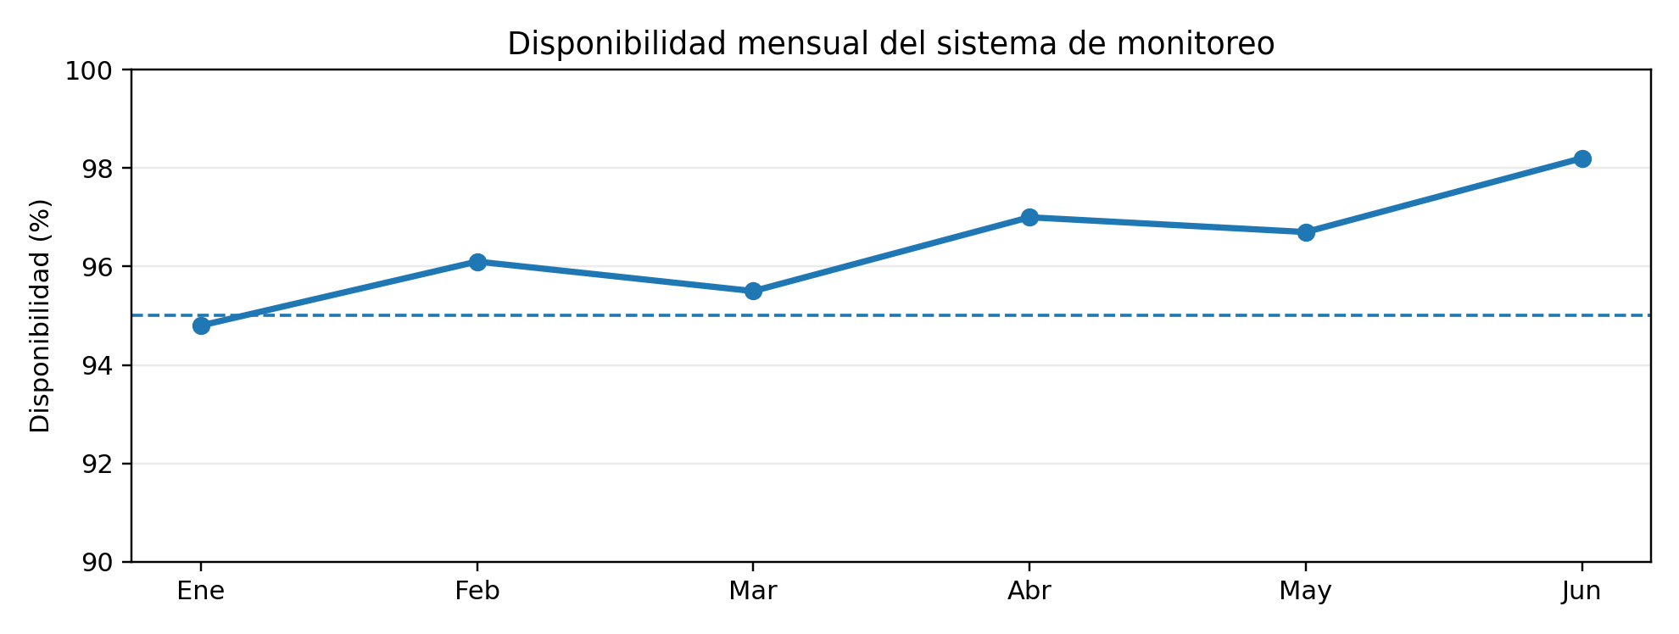
Figura 1. Disponibilidad mensual del sistema. Datos demostrativos.

1.1 Estado consolidado por sistema
Sistema | Instalados | Operativos | Degradados | Inoperativos | Disponibilidad | Condición
Radar de taludes | 2 | 2 | 0 | 0 | 99.1 % | VERDE
Prismas/RTS | 120 | 115 | 3 | 2 | 96.3 % | VERDE
Inclinómetros | 14 | 11 | 2 | 1 | 88.4 % | AMARILLO
ShapeArray | 4 | 4 | 0 | 0 | 97.2 % | VERDE
Piezómetros | 26 | 23 | 2 | 1 | 91.0 % | AMARILLO
Meteorología | 3 | 3 | 0 | 0 | 94.5 % | VERDE
GNSS | 5 | 5 | 0 | 0 | 98.0 % | VERDE
Cámaras/LiDAR | 6 | 5 | 1 | 0 | 92.6 % | AMARILLO

1.2 Decisiones requeridas
- Reponer o rehabilitar el inclinómetro INC-07 antes de profundizar el minado en el Sector Oeste.
- Ejecutar calibración y prueba funcional de los piezómetros PZ-14 y PZ-18.
- Mantener vigilancia reforzada del prisma PR-042 y validar la tendencia mediante radar y reconocimiento de campo.
- Instalar UPS y enlace redundante en la estación repetidora RTU-03.

2. OBJETIVOS Y ALCANCE

2.1 Objetivo general
Evaluar y documentar la disponibilidad, confiabilidad, desempeño y suficiencia del sistema de instrumentación y telemetría para detectar oportunamente cambios geotécnicos, hidrogeológicos y meteorológicos que puedan afectar la seguridad de personas, equipos, infraestructura y continuidad operacional.

2.2 Objetivos específicos
- Verificar el estado de sensores, cableado, gabinetes, energía, comunicaciones y plataformas.
- Determinar disponibilidad, completitud, latencia y calidad de la información.
- Validar alarmas, responsables, tiempos de respuesta y escalamiento.
- Analizar tendencias y coherencia entre tecnologías independientes.
- Identificar brechas de cobertura, redundancia, mantenimiento y obsolescencia.
- Emitir conclusiones, prioridades y un plan de acción verificable.

2.3 Alcance
Físico | Tajo, botaderos, depósito de relaves, accesos e infraestructura crítica.
Temporal | [fecha inicial] a [fecha final], con revisión histórica cuando corresponda.
Tecnológico | Sensor → datalogger → comunicaciones → servidor → dashboard → alarma.
Operacional | Aplicación de restricciones, inspecciones, evacuación y continuidad del monitoreo.
Exclusiones | [Indicar equipos, sectores o periodos no evaluados y su justificación.]

3. ANTECEDENTES Y DOCUMENTOS DE REFERENCIA
El informe deberá relacionar el sistema de monitoreo con el diseño geotécnico, el plan de minado, los mecanismos de falla, los compromisos ambientales, las inspecciones anteriores y los procedimientos internos vigentes.
Código | Documento | Versión/fecha | Aplicación en el informe
GEO-STD-001 | Criterios de diseño de taludes | [ ] | Umbrales y sectores críticos
GEO-PRO-004 | Procedimiento de monitoreo geotécnico | [ ] | Frecuencias y validación
SSO-PRE-002 | Plan de respuesta a emergencias | [ ] | Escalamiento y evacuación
MIN-PLN-2026 | Plan de minado vigente | [ ] | Cambios geométricos y exposición
HID-MOD-003 | Modelo hidrogeológico | [ ] | Presión de poros y drenaje
OT-ARC-001 | Arquitectura de telemetría | [ ] | Red, servidores y redundancia
FAB-MAN-XXX | Manuales del fabricante | [ ] | Rango, precisión y mantenimiento

4. DESCRIPCIÓN DE LA UNIDAD Y RIESGOS MONITOREADOS
Incluir ubicación, altitud, clima, régimen de lluvias, sismicidad, método de explotación, componentes críticos y evolución geométrica del periodo. Agregar mapas con coordenadas, datum y escala.

4.1 Matriz peligro–mecanismo–sensor
Sector | Peligro | Mecanismo | Sensor primario | Sensor de respaldo | Acción asociada
Talud Oeste | Falla profunda | Deslizamiento compuesto | Radar | Inclinómetro + prismas | TARP geotécnico
Talud Norte | Caída de rocas | Falla planar/cuñas | Radar | Cámaras + inspección | Restricción local
Botadero | Deformación basal | Corte profundo | ShapeArray | GNSS + piezómetros | Control de descarga
Relaves | Presión de poros | Inestabilidad hidráulica | Piezómetros | Inclinómetros | Plan de contingencia
Acceso principal | Deslizamiento | Saturación por lluvias | Prismas | Pluviómetro + inspección | Cierre temporal
Interior mina | Convergencia | Deformación del macizo | Extensómetros | Convergenciómetros | Sostenimiento/evacuación

5. ARQUITECTURA DEL SISTEMA DE MONITOREO
La evaluación debe abarcar la cadena completa de medición y respuesta. Una lectura válida en el sensor no garantiza reportabilidad si falla la transmisión, el servidor, el dashboard o la notificación al responsable.
SENSOR | DATALOGGER | RED / RADIO | SERVIDOR | DASHBOARD | ALARMA | RESPUESTA
CRITERIO DE CONTINUIDAD
Los sensores críticos deben disponer de almacenamiento local, autonomía energética, sincronización horaria, recuperación automática de datos, respaldo de comunicaciones y procedimientos manuales alternativos.

6. INVENTARIO MAESTRO DE SENSORES
Cada activo debe poseer un código único y trazabilidad desde su instalación hasta su retiro. El inventario maestro se debe conciliar con planos, plataforma, mantenimiento, almacén y certificados de calibración.
Código | Tecnología | Sector | Variable | Frecuencia | Comunicación | Últ. calib. | Estado | Criticidad | Observación
RAD-01 | Radar | Tajo Oeste | mm / velocidad | 2 min | Radio 5 GHz | N/A | Operativo | A | Cobertura 98 %
RTS-01 | Estación total | Tajo | XYZ prismas | 15 min | Fibra | 15/02/26 | Operativo | A | 2 prismas sin visión
INC-07 | Inclinómetro | Oeste | Despl. profundidad | Semanal | Manual | 10/01/26 | Inoperativo | A | Obstrucción a 42.5 m
SAA-02 | ShapeArray | Botadero | Forma XYZ | 5 min | LoRaWAN | 20/03/26 | Operativo | A | Sin pérdida de nodos
PZ-14 | Piezómetro | Oeste | Presión de poros | 10 min | Radio 900 MHz | Vencida | Degradado | A | Intermitencia
MET-01 | Meteorológica | Campamento | Lluvia/clima | 5 min | 4G | 12/05/26 | Operativo | B | Limpieza pendiente
GNSS-03 | GNSS | Botadero | XYZ | 1 min | Radio | N/A | Operativo | A | Base redundante
CAM-04 | Cámara PTZ | Acceso | Imagen | 1 min | Fibra | N/A | Degradado | B | Condensación
EXT-03 | Extensómetro | Interior mina | Deformación | 10 min | Cable | 01/04/26 | Operativo | A | Dentro de rango
VIB-02 | Sismógrafo | Tajo Sur | PPV/frecuencia | Evento | Wi-Fi | 03/06/26 | Operativo | B | Sincronizado GPS

7. DASHBOARD EJECUTIVO Y KPI
PRINCIPIO DE REPORTABILIDAD
El dashboard debe mostrar el estado del riesgo y el estado del sistema como dimensiones separadas. Un sensor operativo puede registrar una condición crítica; un sensor inoperativo puede generar una pérdida crítica de vigilancia.

Uptime crítico  98.1 %  Objetivo ≥ 98 % | MTTR  3.6 h  Objetivo ≤ 4 h | Alarmas válidas  87 %  Meta ≥ 90 % | Mantenimiento  91 %  Meta ≥ 95 %

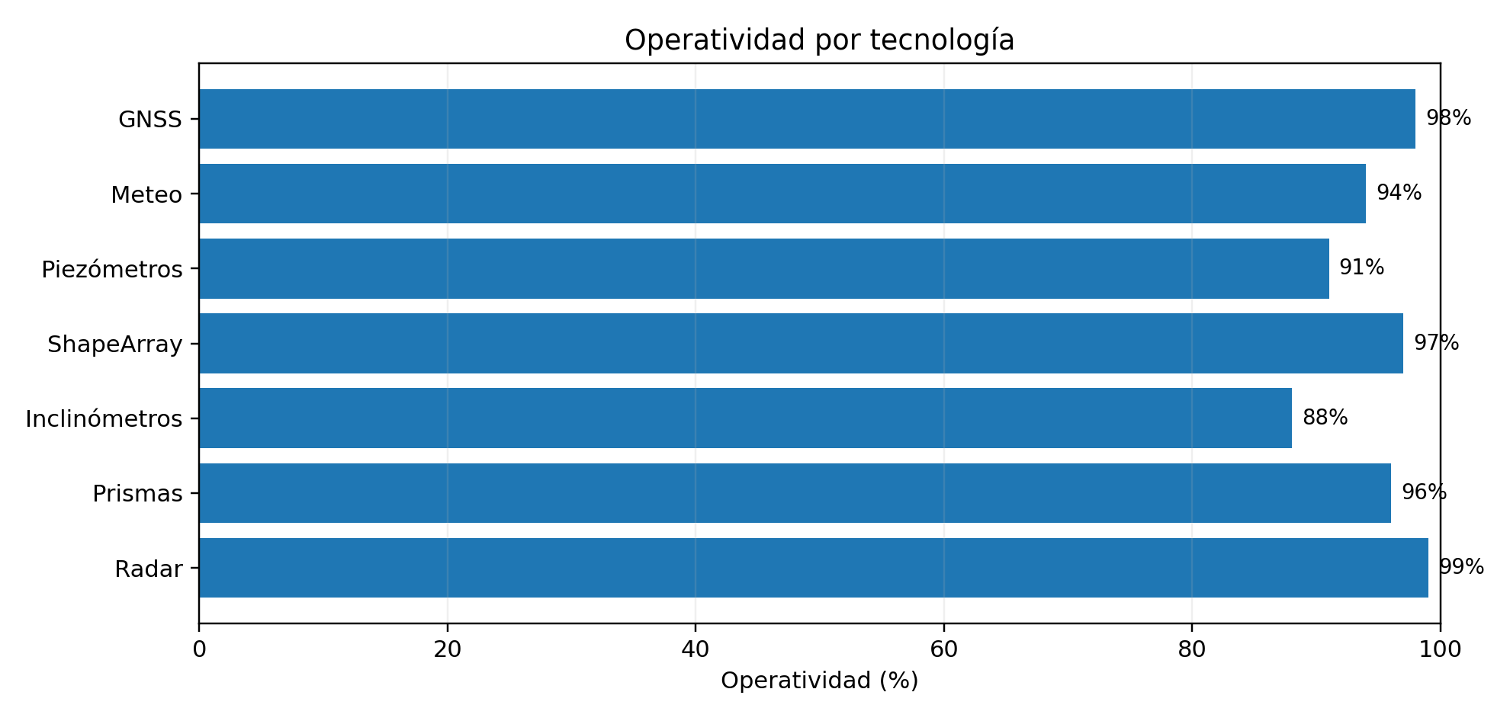
Figura 2. Operatividad por tecnología. Datos demostrativos.

7.1 Diccionario de KPI
KPI | Definición / fórmula | Meta | Frecuencia | Propietario
Disponibilidad | Horas disponibles / horas del periodo | ≥ 95 % | Mensual | Instrumentación
Completitud | Registros válidos / registros esperados | ≥ 96 % | Diaria | TI/OT
Latencia P95 | Tiempo medición–visualización | ≤ 5 min | Diaria | TI/OT
MTBF | Horas operativas / número de fallas | Tendencia ↑ | Mensual | Mantenimiento
MTTR | Horas de reparación / fallas | ≤ 4 h críticos | Mensual | Mantenimiento
Alarmas efectivas | Alarmas válidas / alarmas totales | ≥ 90 % | Mensual | Geotecnia
Mantenimiento cumplido | OT ejecutadas / OT programadas | ≥ 95 % | Mensual | Mantenimiento
Cobertura crítica | Áreas críticas monitoreadas / total | 100 % | Trimestral | Geotecnia

8. EVALUACIÓN POR TECNOLOGÍA

8.1 Radar de estabilidad de taludes
- Cobertura y zonas de sombra.
- Estabilidad de plataforma y control topográfico.
- Resolución, ciclo de escaneo y calidad atmosférica.
- Polígonos de alarma, umbrales y falsas alarmas.
- Disponibilidad, energía y comunicaciones.
Criterio | Resultado | Evidencia | Evaluación
Cobertura | 98 % del sector crítico | Mapa RAD-01 | Conforme
Ciclo de escaneo | 2 minutos | Log de sistema | Conforme
Autonomía | 3.5 horas | Prueba UPS | Observación
Alarmas | 3 polígonos activos | Configuración | Conforme

8.2 Inclinómetros e inclinómetros in-place
- Profundidad accesible, orientación y estado del casing.
- Lectura cero, repetibilidad, deriva y ruido.
- Perfil incremental y acumulativo.
- Intersección con superficies potenciales de corte.
- Frecuencia y validación independiente.

8.3 ShapeArray / arreglos inclinométricos
- Integridad de nodos y segmentos.
- Orientación, extremo fijo y referencia inicial.
- Desplazamiento X/Y/Z y curvatura.
- Compensación térmica y pérdida de paquetes.
- Configuración de alarmas y respaldo.

8.4 Prismas, estación total y GNSS
- Estabilidad de benchmarks y estaciones base.
- Línea de vista, correcciones atmosféricas y calidad XYZ.
- Frecuencia, datos faltantes y vectores.
- Compatibilidad con radar e inspecciones.

8.5 Piezómetros y nivel freático
- Elevación de punta, filtro y barómetro.
- Conversión presión–carga hidráulica.
- Respuesta a lluvia, bombeo y drenaje.
- Calibración, cable y datalogger.

8.6 Estaciones meteorológicas
- Pluviómetro, temperatura, humedad, viento y presión.
- Exposición, nivelación, limpieza y calibración.
- Lluvia horaria, acumulada y antecedente.
- Correlación con deformación y presión de poros.

8.7 Otros sensores
- Extensómetros, crackmeters, tiltmeters y convergenciómetros.
- Sismógrafos, vibración, microsísmica y acelerógrafos.
- LiDAR, cámaras, InSAR y detección de caída de rocas.
- Caudal, turbidez, filtraciones y drenaje.

9. CALIDAD, INTEGRIDAD Y CONTINUIDAD DE DATOS

9.1 Validaciones mínimas
- Detección de datos faltantes, congelados, duplicados, saltos, deriva y ruido.
- Control de unidades, signo, datum, zona horaria y sincronización.
- Trazabilidad de correcciones: valor original, valor corregido, autor, fecha y motivo.
- Conciliación entre base de datos, dashboard, archivos exportados y reportes.
- Respaldo, retención, restauración y pruebas de recuperación.

9.2 Matriz de calidad de datos
Fuente | Completitud | Latencia P95 | Anomalías | Respaldo | Resultado
Radar | 99.4 % | 1.8 min | 2 falsos positivos | Sí | Conforme
Prismas | 97.1 % | 12 min | 2 sin visibilidad | Sí | Conforme
Inclinómetros | 88.4 % | N/A | 1 obstruido | Manual | No conforme
ShapeArray | 98.7 % | 3.1 min | 0 | Sí | Conforme
Piezómetros | 92.3 % | 6.4 min | 2 intermitentes | Parcial | Observación
Meteorología | 97.8 % | 4.8 min | 1 gap de 35 min | Sí | Conforme

10. ALARMAS, TARP Y RESPUESTA OPERACIONAL
Los umbrales deben derivarse del modelo geotécnico, comportamiento histórico, resolución del instrumento, consecuencias, tiempo de respuesta y capacidad real de evacuación. No deben copiarse de otra operación.
Nivel | Criterio general | Validación | Respuesta | Responsable | Tiempo máximo
VERDE | Comportamiento dentro de línea base | Automática + revisión rutinaria | Operación normal | Control geotécnico | Turno
AMARILLO | Cambio significativo o pérdida parcial | Segundo sensor + inspección | Aumentar frecuencia y vigilar | Geotecnia de turno | 30 min
NARANJA | Aceleración o coincidencia multisensor | Confirmación inmediata | Restringir área y activar comando | Jefe Geotecnia / Mina | 10 min
ROJO | Falla inminente o pérdida crítica de control | No demorar evacuación | Evacuar, aislar y activar emergencia | Gerencia / Emergencias | Inmediato

10.1 Registro de alarmas del periodo
ID | Fecha/hora | Sensor | Nivel | Variable | Validación | Acción | Cierre
AL-026 | 12/06 03:24 | PR-042 | Amarillo | Velocidad | Radar + campo | Vigilancia reforzada | Abierta
AL-027 | 14/06 16:05 | PZ-14 | Técnica | Sin datos | Prueba remota | OT correctiva | Cerrada
AL-028 | 18/06 11:40 | RAD-01 | Técnica | Comunicación | Enlace redundante | Conmutación | Cerrada
AL-029 | 21/06 08:12 | MET-01 | Técnica | Pluviómetro | Inspección | Limpieza | Cerrada
AL-030 | 25/06 19:20 | SAA-02 | Amarillo | Curvatura | GNSS + inspección | Seguimiento | Cerrada

11. ANÁLISIS GEOTÉCNICO E INTERPRETACIÓN
La interpretación debe integrar deformación superficial y subsuperficial, presión de poros, lluvia, voladura, sismicidad, excavación y observaciones de campo. Los gráficos deben conservar unidades, periodo, calidad de datos y umbrales aplicables.
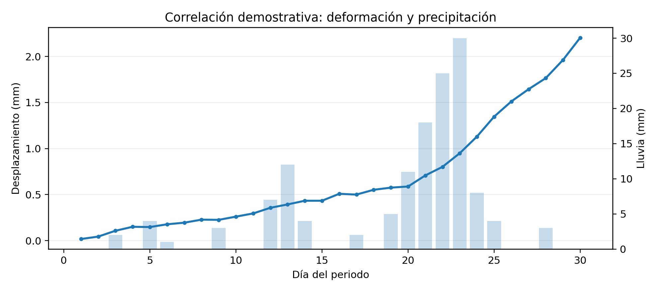
Figura 3. Correlación demostrativa entre precipitación y deformación.
INTERPRETACIÓN DEMOSTRATIVA
A partir del día 21 se observa un incremento de pendiente en el desplazamiento acumulado, coincidente con un episodio de precipitación intensa. La tendencia deberá validarse con piezometría, inspección de campo, radar y revisión de drenaje antes de modificar el nivel de alarma.

11.1 Ficha de análisis por sector
Sector / componente | [ ]
Mecanismo de falla | [ ]
Sensores analizados | [ ]
Tendencia observada | [ ]
Factores correlacionados | [Lluvia / voladura / excavación / presión]
Nivel de confianza | Alto / medio / bajo
Nivel TARP | Verde / amarillo / naranja / rojo
Recomendación operacional | [ ]

12. COBERTURA, REDUNDANCIA Y CRITICIDAD
Sector | Riesgo | Primario | Respaldo | Cobertura | Brecha | Criticidad
Oeste | Falla profunda | Radar | INC + prismas | Parcial | INC-07 inoperativo | A
Norte | Caída de rocas | Radar | Cámara | Adecuada | Sin brecha | B
Botadero | Deformación basal | ShapeArray | GNSS + PZ | Adecuada | Sin brecha | A
Relaves | Presión de poros | Piezómetros | INC + topografía | Parcial | PZ-14 degradado | A
Acceso | Deslizamiento por lluvia | Prismas | Meteo + campo | Adecuada | Sin brecha | B
Interior | Convergencia | Extensómetro | Inspección | Parcial | Sin sensor redundante | A

12.1 Criterios de criticidad del activo
- Criticidad A: la pérdida compromete de inmediato el control de un riesgo mayor o deja una zona crítica sin vigilancia suficiente.
- Criticidad B: la pérdida reduce significativamente la capacidad de monitoreo, pero existen controles temporales alternativos.
- Criticidad C: la indisponibilidad es tolerable por un periodo limitado y no afecta una barrera crítica.

13. HALLAZGOS Y NO CONFORMIDADES
Cada hallazgo debe contener condición, criterio, evidencia, riesgo, causa probable, acción y responsable. La redacción debe permitir verificar objetivamente su cierre.
ID | Hallazgo | Criterio | Riesgo | Clasif. | Acción requerida | Responsable | Plazo
H-01 | INC-07 obstruido antes de la profundidad crítica | Procedimiento GEO-PRO-004 | Pérdida de detección profunda | Crítica | Instalar reemplazo y control temporal | Geotecnia | 7 días
H-02 | PZ-14 con calibración vencida e intermitencia | Plan metrológico | Interpretación hidrogeológica incierta | Alta | Calibrar/reemplazar cable y validar | Instrumentación | 48 h
H-03 | RTU-03 sin autonomía mínima | Estándar OT-ARC-001 | Pérdida de comunicación | Alta | Instalar UPS y prueba de descarga | Eléctrica/OT | 15 días
H-04 | 2 prismas sin línea de vista | Plan de monitoreo | Reducción local de cobertura | Media | Reubicar e incorporar puntos nuevos | Topografía | 10 días
H-05 | Mantenimiento preventivo al 91 % | Programa mensual | Aumento de fallas | Media | Recuperar backlog y revisar recursos | Mantenimiento | 30 días

14. PLAN DE ACCIÓN Y SEGUIMIENTO
N° | Acción | Prioridad | Responsable | Inicio | Vencimiento | Avance | Evidencia | Estado
1 | Reemplazar INC-07 | Crítica | Geotecnia | [ ] | [ ] | 0 % | Lectura cero + acta | Abierta
2 | Rehabilitar PZ-14 | Alta | Instrumentación | [ ] | [ ] | 25 % | Serie validada 72 h | En curso
3 | Instalar UPS RTU-03 | Alta | Eléctrica/OT | [ ] | [ ] | 0 % | Prueba autonomía | Abierta
4 | Reubicar prismas | Media | Topografía | [ ] | [ ] | 50 % | Coordenadas + lecturas | En curso
5 | Cerrar backlog mantenimiento | Media | Mantenimiento | [ ] | [ ] | 60 % | OT cerradas | En curso
6 | Revisar umbrales TARP | Alta | Geotecnia/Mina | [ ] | [ ] | 10 % | Acta aprobación | Abierta
CRITERIO DE CIERRE
Una acción no debe considerarse cerrada únicamente por completar una orden de trabajo. El cierre exige evidencia técnica, prueba funcional, actualización documental, validación del propietario del riesgo y seguimiento para confirmar estabilidad del resultado.

15. CONCLUSIONES
1. El sistema de monitoreo presenta una disponibilidad global demostrativa de 96.8 %, superior a la meta corporativa de 95 %; sin embargo, la disponibilidad agregada no representa por sí sola la suficiencia de vigilancia en cada sector crítico.
2. El Sector Oeste mantiene una brecha de monitoreo subsuperficial por la obstrucción del inclinómetro INC-07. La continuidad operacional en dicho sector debe condicionarse a controles temporales y reposición prioritaria.
3. No se identifican alarmas rojas al cierre del periodo. La alarma amarilla asociada al prisma PR-042 requiere seguimiento multisensor y evaluación después de eventos de lluvia o cambios geométricos.
4. La telemetría es funcional, pero la estación RTU-03 no alcanza la autonomía definida para activos de criticidad A, por lo que se requiere respaldo energético.
5. El sistema se clasifica como OPERATIVO CON OBSERVACIONES y requiere ejecutar las acciones críticas y altas dentro de los plazos establecidos.

15.1 Dictamen y aprobación
Condición general | ☐ Operativo ☒ Operativo con observaciones ☐ Restringido ☐ No apto
Nivel de riesgo residual | ☐ Bajo ☒ Moderado ☐ Alto ☐ Crítico
Restricciones vigentes | [Describir]
Próxima revisión | [Fecha / condición de activación]

16. ANEXOS TÉCNICOS
Anexo | Contenido | Incluido
A | Plano maestro de instrumentación y zonas de cobertura. | ☐ Sí ☐ No ☐ N/A
B | Inventario completo y fichas técnicas de sensores. | ☐ Sí ☐ No ☐ N/A
C | Certificados de calibración y verificaciones funcionales. | ☐ Sí ☐ No ☐ N/A
D | Registros de mantenimiento preventivo y correctivo. | ☐ Sí ☐ No ☐ N/A
E | Configuración de alarmas, polígonos, destinatarios y escalamiento. | ☐ Sí ☐ No ☐ N/A
F | Datos crudos, datos procesados y registro de correcciones. | ☐ Sí ☐ No ☐ N/A
G | Gráficos de tendencias y análisis por sector. | ☐ Sí ☐ No ☐ N/A
H | Pruebas de comunicaciones, energía, autonomía y recuperación. | ☐ Sí ☐ No ☐ N/A
I | Fotografías georreferenciadas e inspecciones de campo. | ☐ Sí ☐ No ☐ N/A
J | TARP vigente, simulacros y registros de respuesta. | ☐ Sí ☐ No ☐ N/A
K | Matriz de competencias, capacitación y turnos responsables. | ☐ Sí ☐ No ☐ N/A
L | Evidencias de cierre del plan de acción. | ☐ Sí ☐ No ☐ N/A

ANEXO 1. FICHA INDIVIDUAL DE SENSOR
Código | [ ] | Tecnología | [ ]
Marca / modelo | [ ] | N.° de serie | [ ]
Ubicación | [ ] | Coordenadas / cota | [ ]
Variable medida | [ ] | Rango / precisión | [ ]
Fecha instalación | [ ] | Instalador | [ ]
Frecuencia lectura | [ ] | Frecuencia transmisión | [ ]
Comunicación | [ ] | Fuente de energía | [ ]
Datalogger | [ ] | Firmware / software | [ ]
Última calibración | [ ] | Próxima calibración | [ ]
Estado físico | [ ] | Estado funcional | [ ]
Disponibilidad periodo | [ ] | Completitud | [ ]
Umbral amarillo | [ ] | Umbral rojo | [ ]
Criticidad | A / B / C | Redundancia | [ ]
Observaciones | [ ] | Fotografía / plano | [Insertar]

ANEXO 2. LISTA DE VERIFICACIÓN EN CAMPO
N° | Verificación | Resultado | Observación
1 | Identificación y código legibles. | ☐ C ☐ NC ☐ N/A
2 | Ubicación coincide con plano y coordenadas. | ☐ C ☐ NC ☐ N/A
3 | Protección física y gabinete en buen estado. | ☐ C ☐ NC ☐ N/A
4 | Cableado, conectores y prensaestopas íntegros. | ☐ C ☐ NC ☐ N/A
5 | Puesta a tierra y protección contra descargas. | ☐ C ☐ NC ☐ N/A
6 | Batería, panel solar o UPS verificados. | ☐ C ☐ NC ☐ N/A
7 | Antena orientada y señal dentro de rango. | ☐ C ☐ NC ☐ N/A
8 | Fecha/hora sincronizada. | ☐ C ☐ NC ☐ N/A
9 | Lectura coherente con condición de campo. | ☐ C ☐ NC ☐ N/A
10 | Alarma de prueba recibida por responsables. | ☐ C ☐ NC ☐ N/A
11 | Registro fotográfico actualizado. | ☐ C ☐ NC ☐ N/A
12 | Hallazgos incorporados al plan de acción. | ☐ C ☐ NC ☐ N/A

ANEXO 3. REGISTRO DE FIRMAS
Función | Nombre | CIP / Registro | Firma | Fecha
Elaborado por
Revisado por
Validado por
Aprobado por
ADVERTENCIA PROFESIONAL
La selección de sensores, umbrales y acciones debe sustentarse en el riesgo específico de la operación, los estudios aprobados, la normativa aplicable y el criterio de profesionales competentes. Este modelo no reemplaza la evaluación geotécnica ni las obligaciones particulares de la unidad minera.

